<Nome do Projeto>

Documento de Arquitetura de Software

Versão <1.0>

[Nota: O gabarito a seguir é fornecido para utilização com o Rational Unified Process. O texto em azul exibido entre colchetes e em itálico (style=InfoBlue) foi incluído para orientar o autor e deve ser excluído antes da publicação do documento. Um parágrafo digitado após esse estilo será automaticamente definido como normal (style=Body Text).]

[Para personalizar campos automáticos no Microsoft Word (que exibem um segundo plano cinza quando selecionados), selecione File>Properties e substitua os campos Title, Subject e Company pelas informações apropriadas para este documento. Depois de fechar o diálogo, os campos automáticos podem ser atualizados no documento inteiro, selecionando Edit>Select All (ou Ctrl-A) e pressionando F9 ou simplesmente clique no campo e pressione F9. Esse procedimento deverá ser executado separadamente para os Cabeçalhos e Rodapés. Alt-F9 alterna entre a exibição de nomes de campos e do conteúdo dos campos. Consulte a Ajuda do Word para obter informações adicionais sobre como trabalhar com campos.]

Histórico da Revisão

|  |  |  |  |
| --- | --- | --- | --- |
| **Data** | **Versão** | **Descrição** | **Autor** |
| <13/11/2018> | <1.0> | <Preenchido o formulário de acordo com o documento de exemplo proposto e instruções realizadas.> | <Vinicius Willer, Gabriel Gelio, Vanessa, Willian, Daniel> |
| <18/11/2018> | <1.1> | <Continuação do preenchimento e correção de algumas informações.> | <Vinicius Willer Gabriel Gelio> |
|  |  |  |  |
|  |  |  |  |

Índice

1. Introdução 4

1.1 Objetivo 4

1.2 Escopo 4

1.3 Definições, Acrônimos e Abreviações 4

1.4 Referências 4

1.5 Visão Geral 4

2. Representação Arquitetural 4

3. Restrições e Metas Arquiteturais 4

4. Visão de Casos de Uso 5

5. Visão Lógica 5

5.1 Visão Geral 5

5.2 Pacotes de Design Significativos do Ponto de Vista da Arquitetura 5

5.3 Realizações de Casos de Uso 5

6. Visão de Processos 5

7. Visualização da Implementação 5

8. Visão da Implementação 5

8.1 Visão Geral 5

8.2 Camadas 6

9. Visão de Dados (opcional) 6

10. Tamanho e Desempenho 6

11. Qualidade 6

Documento de Arquitetura de Software

# Introdução

## Objetivo

A ideia da aplicação proposta é oferecer ao usuário final uma experiência diferenciada na hora de se decidir onde viajar, considerando sempre as preferências particulares do utilizador e o quanto o interessado dispõe para gastar, atrelado a compartilhar informações colaborativamente. Com base no que foi inserido pelo usuário, tanto no seu perfil quanto no momento da busca, o algoritmo da aplicação irá consultar numa lista pré-estabelecida os destinos a serem indicados. Essa lista será alimentada pelos próprios usuários, que farão comentários sobre destinos já viajados, dando dicas e notas para as cidades, praias, restaurantes e pontos turísticos. A aplicação será dividida em dois módulos: pesquisa e colaboração. No módulo pesquisa, o usuário faz a busca de destinos que mais se assemelham de acordo com suas preferências. Já o módulo colaboração dará acesso ao usuário às páginas de classificação e comentários de destinos. Os dois módulos deverão ser integrados para que a pesquisa do usuário seja eficaz.

## Escopo

O documento descreve a forma que a aplicação deve ser implementada, particularidades da solução apresentada, os stakeholders de todo o projeto e as especificações técnicas de como será implementado.

## Definições, Acrônimos e Abreviações

Não se aplica.

## Referências

https://www.panrotas.com.br/noticia-turismo/mercado/2017/12/faturamento-de-empresas-do-turismo-cresce-43-no-

3t17_151678.html

https://prefiroviajar.com.br/dicas-de-viagem/5-dicas-para-escolher-um-lugar-para-viajar

https://quantocustaviajar.com/para-onde-viajar

https://www.momondo.com.br/

<https://instaviagem.com/>

## Visão Geral

O presente documento contém o detalhamento de todos os pontos principais da aplicação.

# Representação Arquitetural

Esse documento apresenta a arquitetura como uma série de visualizações: visualizações de caso de uso, visualização de processo, visualização da implementação e visualização de implantação. Essas visualizações são apresentadas como Rational Rose Models e utilizam o UML (Unified Modeling Language).

# Restrições e Metas Arquiteturais

Restrição externa internet. Sem ela o app não funciona. Outra dependência seria dos usuários estarem dando o feedback e as empresas fornecer serviços e produtos. Restrição de conexão com os servidores onde irá ocorrer atualizações de produtos e serviços por parte de terceiros.

# Visão de Casos de Uso

Parafrasear

Os casos de uso descrevem conjuntos de cenários que são o foco da interação e tambem os que são adjacentes. Representam alguma funcionalidade principal e significativa. Também descreve o conjunto de cenários e/ou casos de uso que possuem cobertura arquitetural substancial (que exercita vários elementos de arquitetura) ou que enfatizam ou ilustram um determinado ponto complicado da arquitetura. Os casos de uso nesse sistema são listado abaixo.

**Descrições dos Casos de Uso**

**Cadastrar Usuário – Criar login**

Nesse caso de uso, o usuário principal do sistema pode criar um ID de login e senha para a ferramenta. Para

tal, é necessário informar o nome completo, endereço de e-mail, data de nascimento, cidade de residência, ID de login desejado e senha em dois campos. Todo usuário cadastrado através da tela de cadastro será do tipo Regular User, tendo como possibilidade cadastrar preferências, realizar buscas de destinos, salvar e Consultar buscas, dar feedbacks sobre destinos e sugerir novos destinos.

**Logar na aplicação**

O usuário principal ou administrador poderão logar na ferramenta através da tela inicial da aplicação. Um

usuário e senha são requeridos para o login. O login na ferramenta só será bem sucedido caso o cadastro de

determinado usuário já tenha sido feito e o usuário/senha digitados estejam corretos.

**Cadastrar Preferências – Perfil de Viajante**

Para que a pesquisa de destinos seja bem-sucedida, o usuário precisa incluir suas preferências pessoais.

Nessa ação, podem ser selecionadas as seguintes opções:

Clima ideal – Quente, Frio, Chuvoso, Com Neve, Ameno;

Tipo de Viajante – Aventureiro, Amante de esportes, Fashion, Museu Lover, Relax, Comilão;

Possui Passaporte: Sim ou Não;

O cadastro de preferências tem pré-requisito o cadastro de um usuário no sistema.

**Resetar senha**

O usuário conseguirá resetar sua senha informando seu nome de usuário ou e-mail cadastrado através da

tela inicial da ferramenta. O reset de senha tem como condição haver um determinado usuário já cadastrado no sistema.

**Realizar busca – Procurar Destino**

A pesquisa do destino é feita utilizando o Perfil do Viajante, previamente cadastrado pelo usuário, em

junção ao período da viagem (datas de ida e de volta) e valor disponível para gastar no destino por pessoa, que deve ser incluído pelo usuário toda vez que realizar uma busca.

**Salvar Busca**

O usuário pode salvar uma busca realizada para posterior consulta. Essa ação tem como pré-requisito a

realização de uma busca, descrita também nesse documento de casos de uso.

**Consultar Buscas Salvas**

Uma vez salvas, as buscas poderão ser consultadas. O usuário terá em seu perfil a opção Buscas Salvas,

onde poderá visualizar as buscas anteriormente salvas.

**Excluir Busca Salva**

O usuário poderá excluir uma busca salva previamente, consultando no seu menu de Buscas Salvas e

selecionando a opção Excluir Busca. A execução desse caso de uso está condicionada a existência de buscas salvas por um determinado usuário e também à consulta dessas buscas no menu do usuário regular.

**Cadastrar Destino**

O administrador da ferramenta poderá cadastrar novos destinos (cidades) de acordo com a sugestão dos

usuários da ferramenta. Além do nome do destino, estado e país onde se encontra, imagens do local, descrição do ambiente e principais pontos turísticos, o cadastro deve conter as chaves de preferência combinando com os valores cadastrados pelo usuário. Dessa forma, o sistema conseguirá sugerir destinos conforme busca realizada. O destino também deve ter um campo de notas que será incrementado toda vez que um usuário der um feedback, fazendo média aritmética com os valores já adicionados. Esse campo de notas só poderá ser preenchido com base nas inserções de notas dadas pelos usuários no caso de uso Dar Feedback.

**Dar Feedback**

Nessa função, o usuário pode fazer comentários sobre um determinado destino, relatando suas experiências

e dando notas para o lugar escolhido. Essa nota será acumulada no próprio destino, incrementando a nota do mesmo.

**Buscar destino para feedback**

Para que o usuário consiga dar um feedback de um determinado destino, será necessário buscar esse destino

pelo nome dele. Para que o caso de uso Dar Feedback ocorra, a busca destino para feedback precisa ser feita. O usuário precisará apenas digitar o nome da cidade, clicar no botão de Buscar e depois selecionar a cidade correta (para casos onde há mais de uma cidade).

**Sugerir destinos**

A inclusão de destinos será realizada pelos administradores da ferramenta a fim de evitar informações

erradas sobre os locais, principalmente a localização e descrição dos pontos turísticos. Se um usuário da ferramenta não conseguir localizar um determinado destino para dar feedbacks, um novo destino pode ser sugerido. A sugestão deve conter o nome do destino, estado e país de localização, uma breve descrição do local e seus comentários sobre aquele lugar.

**Moderar**

Essa função será exclusiva para os administradores, onde será possível visualizar as sugestões dadas pelos

usuários, editar/remover/acrescentar qualquer informação já incluída nos destinos.

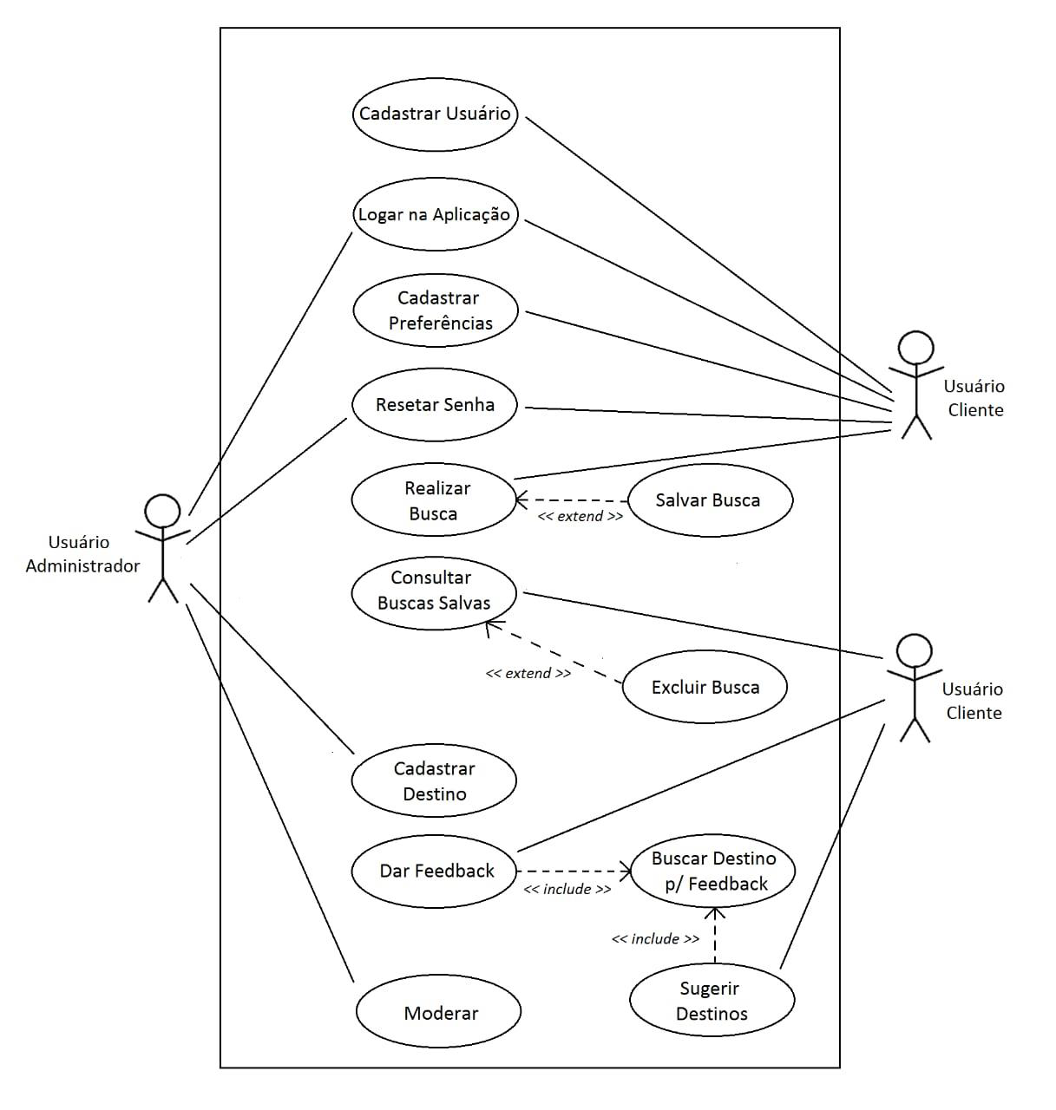

# Visão Lógica

**Visão Geral**

Para fornecer uma base que permitirá compreender a estrutura e a organização do design do sistema, uma visão de arquitetura utilizada no fluxo de trabalho Análise e Design. Existe somente uma visão lógica do sistema, que ilustra as principais realizações de caso de uso, subsistemas, pacotes e classes que abrangem o comportamento significativo em termos de arquitetura. A visão lógica é refinada durante cada iteração.

**Apresentação :**

**Cadastrar Usuário – Criar login**

**Logar na aplicação**

**Cadastrar Preferências – Perfil de Viajante**

**Aplicativo:**

**Realizar busca – Procurar Destino**

**Salvar Busca**

**Consultar Buscas Salvas**

**Excluir Busca Salva**

**Persistência:**

**Dar Feedback**

**Buscar destino para feedback**

**Serviços:**

**Cadastrar Destino**

**Sugerir destinos**

**Moderar**

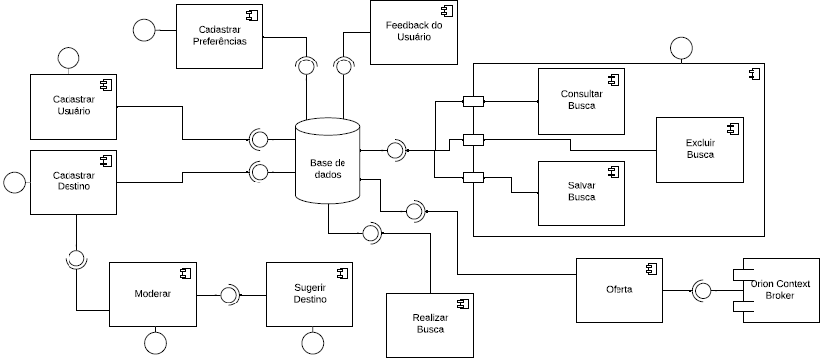

# Visão de Processos

A visão de processos permitirá com que haja melhor abstração da organização do processo do sistema. Ilustrando e exemplificando o fluxo dos casos de uso dentro da aplicação. Assim sendo, a melhor forma para ilustrar isso é através da decomposição, contudo existindo interação ou comunicação entre eles.

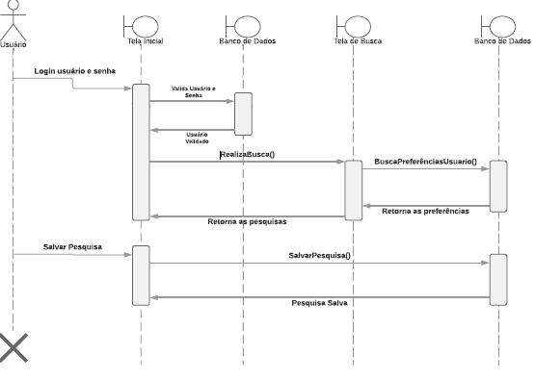

# Visão da Implementação

Todo o software do servidor reside em uma única camada. O cliente navegador fornece uma camada de acesso secundária.

# Visualização da Implantação

É a visualização do sistema e o caminho da informação. Descrição do hardware e como esta sendo conectado e executado para fazer o software funcionar. `Para isso será preciso que o usuário conecte no sistema através de um dispositivo (PC, smartphone, tablet, etc) utilizando um aplicativo ou um navegador. Pela Internet será conectado ao servidor. No servidor terá o caminho (dentro do software) que será o fluxo da informação até finalizar no servidor de banco de dados. Esses servidores estão utilizando respectivas interconexões (barramento, LAN, ponto a ponto e assim por diante.)

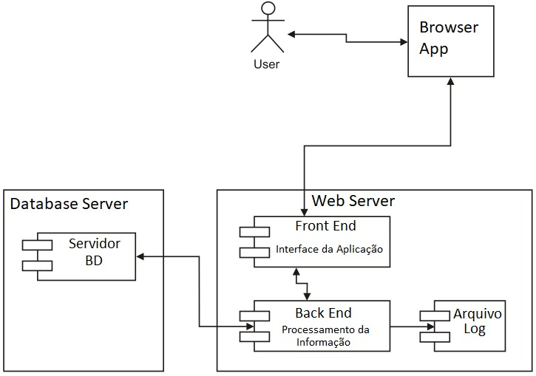

# Visão de Dados

Irá ter um servidor de banco de dados. Porem como a aplicação não utiliza armazenamento grande de dados, será desconsiderada essa parte. Não se aplica.

# Tamanho e Desempenho

O desempenho do sistema está intimamente relacionado à velocidade da conexão do usuário, bem como à

disponibilidade de rede no momento do acesso. O software, conforme projetado, suportará multiplus usuários ao mesmo tempo fazendo os escalonamento dos mesmo no acesso ao servidor.

# Qualidade

A qualidade está fundamentada nos requisitos do usuário. Ou seja, o sistema deverá estar apto a entregar as

requisições feitas pelos usuários de forma rápida e estável. Ter uma interface fácil e intuitiva para uma navegação interativa. Outro fator e conseguir atender as expectativas do cliente,